**Okruh 3** (dokončení)

Ohebné slovní druhy: číslovky (numeralia)

**Číslovky** – klasifikace:

**Okruh 4**

Ohebné slovní druhy: **slovesa**

Podstatná jména, přídavná jména, zájmena, číslovky – skloňují se

x

Slovesa – ČASUJÍ SE

Gramatická stavba slovesného tvaru:

nosím

|  |  |  |
| --- | --- | --- |
| **nos** | **í** | **m** |
| tvarotvorný základ | kmenotvorná přípona | osobní koncovka |

nos-i-l-a

|  |  |  |  |
| --- | --- | --- | --- |
| **nos** | **i** | **l** | a |
| tvarotvorný základ | kmenotvorná přípona | gramatická přípona (pro příčestí minulé) | koncovka vyjadřující shodu v rodě a číle |

nosit

|  |  |  |
| --- | --- | --- |
| **nos** | **i** | **t** |
| tvarotvorný základ | kmenotvorná přípona | infinitivní koncovka |

**Slovesné gramatické kategorie:**

Shodové: osoba, číslo

Ostatní: čas, vid, způsob, rod

**Vid**: dokonavý x nedokonavý

Rozlišení:

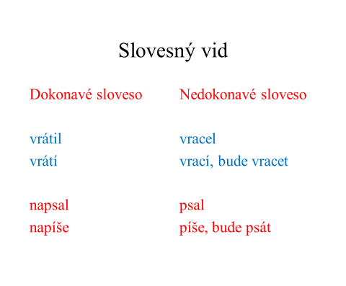

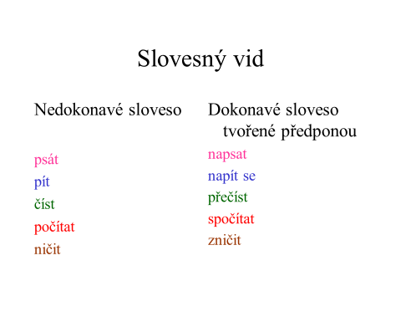



**Slovesný způsob**

Oznamovací – děj reálný v přítomnosti, minulosti nebo budoucnosti

Rozkazovací – děj nutný, žádaný, nařizovaný…

Podmiňovací – děj nereálný, děj zamýšlený…